1 – Criar pasta raiz “projeto”

* Pode ser manual ou pelo terminal “mkdir projeto”

2 – Entrar na pasta

3 – rodar “npm init”

* Pode-se completar as informações pedidas (nome do projeto, autor...)
* Após esta instalação, o arquivo “package.json” será criado na pasta raiz

4 – Instalar express na pasta raiz, ou seja, na pasta “projeto”. Digitar “npm install express --save”

* Após este passo, a pasta “node_modules” será criada na pasta raiz (“projetos”)
* Ela permite criar sites web

5 – Criar um arquivo chamado “app.js” no Sublime e salvar na pasta raiz (“projetos”)

* Pode ser feito manualmente, abrindo o Sublime
* Pode ser feito no terminal escrevendo “subl app.js”

6 – Inputar o código do “Helo Word” do site <http://expressjs.com/pt-br/starter/hello-world.html>

var express = require('express');

var app = express();

app.get('/', function (req, res) {

res.send('Hello World!');

Numero da porta que foi aberta

});

app.listen(3000, function () {

console.log('Example app listening on port 3000!');

});

7 – Executar no terminal: “node app.js”

8 – abrir browser, digitar “localhost:3000”

9 – DESAFIO 1: para fazer que “localhost:3000/clientes” funcione, temos que acrescentar um novo “app.get()”...

var express = require('express');

var app = express();

app.get('/', function (req, res) {

res.send('Hello World!');

});

app.get('/clientes', function (req, res) {

res.send('Lista de clientes!');

});

app.listen(3000, function () {

console.log('Example app listening on port 3000!');

});

TESTAR: NO TERMINAL “node app.js”

10 – DESAFIO 2: Chamar um código dinâmico. Usaremos o exemplo do “biscoito da sorte”

var express = require('express');

var app = express();

​

var frase =[

'Hoje não!',

'Amanhã talvez',

'Tente de novo',

]

​

app.get('/', function (req, res) {

res.send('Hello World!');

});

​

app.get('/clientes', function (req, res) {

res.send('Lista de novos clientes!');

});

​

app.get('/frasedodia', function (req, res) {

var indiceRandomico = Math.floor(Math.random() * frase.length);

var fraseEscolhida = frase[indiceRandomico];

res.send(fraseEscolhida);

});

​

​

app.listen(3000, function () {

console.log('Example app listening on port 3000!');

});

TESTAR: NO TERMINAL “node app.js”

11 – Instalar “npm install ejs --save” na pasta raiz (“projeto”)

12 – Criar pasta “views” dentro da pasta raiz (“projeto”)

13 – Dentro da pasta “views” colocar somente os arquivos que receberão a função dinâmica

14 – Criar pasta “public” dentro da pasta raiz (“projeto”)

15 – Dentro da pasta “public” colocar todos os arquivos estáticos (js, css, html...)

16 – Criar um arquivo “.ejs” exemplo: “index.ejs” (este será o arquivo que terá uma função que o tornará dinâmico)

17 – Incluir as duas linhas de código abaixo em “app.js” para que ele possa ler o arquivo “.ejs” e dizer aonde estão os arquivos estáticos, no caso, na pasta “public”.

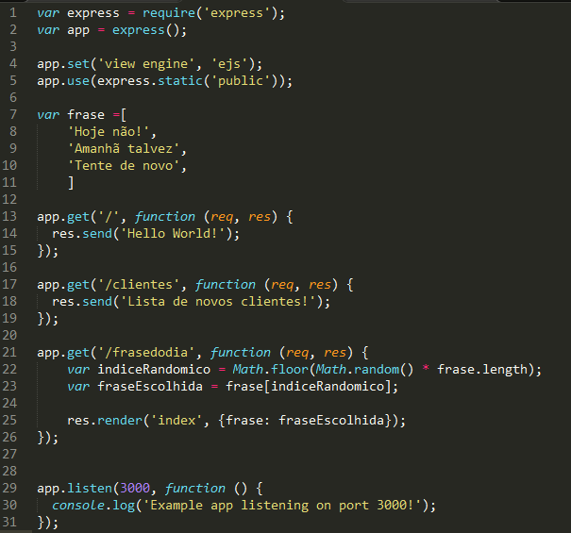

Este código quer dizer que na página dinâmica “index”, vou utilizar a palavra “frase” para executar a função “fraseEscolhida”

18 – tirar a linha “res.send(fraseEscolhida)” e substituir por “res.render(“index”, {frase: fraseEscolhida});”

19 – Na página dinâmica, no caso “index”, incluir a chamada para a execução da função fraseEscolhida. Neste caso, utilizaremos o comando “frase”

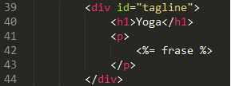

20 – TESTAR: NO TERMINAL “node app.js”

Teoricamente, é para funcionar ☺